Лабораторная работа №3

Цель и содержание работы
Важной отличительной чертой архитектуры микроконтроллеров семейства Intel 8051 является мощная поддержка обработки одноразрядных данных В работе ставится цель изучить аппаратные и программные средства микроконтроллера, ориентированные на обработку битовой информации.

Постановка задачи
Задание предполагает разработку микропроцессорного устройства на базе однокристального микроконтроллера МК 51, ориентированного на обработку битовой информации.
Микроконтроллер считывает показания трех битовых датчиков, обрабатывает их в соответствии с заданной логической функцией и выдает управляющее воздействие, являющееся значением вычисленной логической функции, на внешнее исполнительное устройство. Входная информация может восприниматься микроконтроллером лишь после поступления определенного разрешающего сигнала по отдельному входу МК. После считывания информации МК выдает подтверждающий сигнал на схему опроса датчиков.
Каждый из сигналов от датчиков поступает по определенной входной линии: X — по P1.2, Y — по P1.1, Z — по P1.0. Сигнал разрешения чтения показаний датчиков поступает по линии P1.3, а сигнал подтверждения приема микроконтроллером информации выдается по линии P1.4. Результат выводится на исполнительное устройство по линии P1.5.
После завершения цикла работы управление передается на начало программы.
Индивидуальные варианты заданий на выполнение лабораторной работы различаются видом логической функции, вычисляемой микроконтроллером по показаниям от датчиков, а также уровнями сигналов, которыми обмениваются микроконтроллер и внешние устройства.
Структурная схема микропроцессорного устройства приведена на рисунке 1. Микроконтроллер представлен на рисунке лишь своим портом Р1, распределение линий которого существенно для данной работы.
2.1 Порядок подготовки к лабораторной работе
- Изучить пример подготовки к выполнению работы.
- Составить программу на языке ассемблера МК-51.
- Составить таблицу истинности логической функции, реализуемой микроконтроллером.
2.2 Порядок выполнения лабораторной работы
- Отладить программу на всех наборах логических переменных.
- Продемонстрировать работу отлаженной программы преподавателю.
- Ответить на вопросы преподавателя.
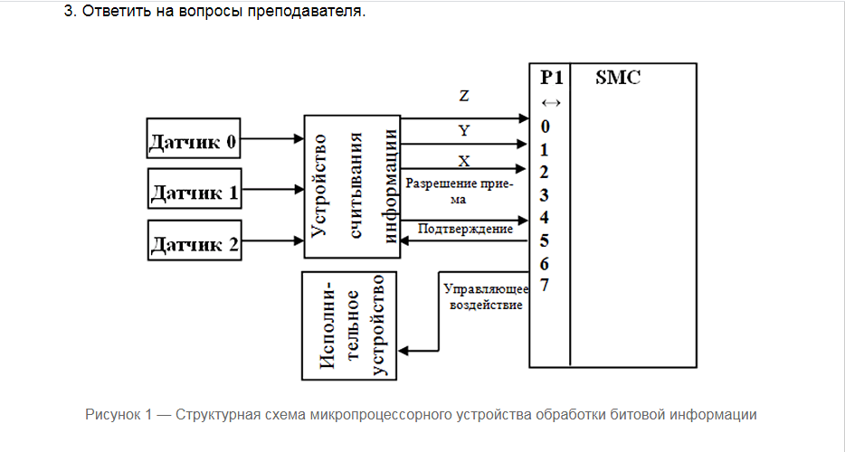

2.3 Пример выполнения варианта лабораторной работы

Рассмотрим 29-й вариант задания (см. таблицу «Варианты заданий»). Согласно варианту микроконтроллер вычисляет следующую функцию от входных переменных: f(X,Y,Z)=^(X&YvX&^Z). Разрешающий сигнал достоверности входных данных имеет высокий уровень. Микроконтроллер должен вырабатывать сигнал подтверждения приема информации высокого уровня. Разработаем требуемую программу. Ее текст с необходимыми комментариями приведен ниже.

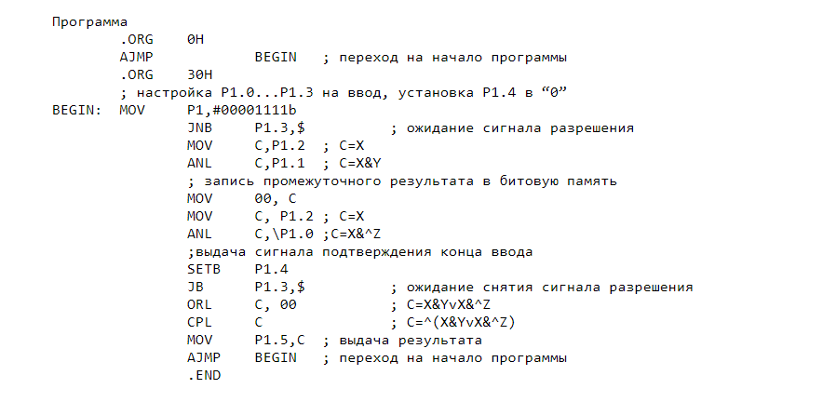
Для подготовки к отладке программы составим таблицу истинности заданной функции.
P1.2=X | P1.1=Y | P1.0=Z | P1.5=f (X,Y,Z)
0 | 0 | 0 | 1
0 | 0 | 1 | 1
0 | 1 | 0 | 1
0 | 1 | 1 | 1
1 | 0 | 0 | 0
1 | 0 | 1 | 1
1 | 1 | 0 | 0
1 | 1 | 1 | 0

3 Варианты заданий

№ варианта | Логическая функция | Уровни сигналов управления
№ варианта | Логическая функция | разрешение | подтверждение
1 | X&(^Yv^Z) | L | L
2 | ^X&(Yv^Z) | L | H
3 | X&Yv^Z | H | L
4 | ^XvY&Z | H | H
5 | ^(^X&^YvZ) | L | L
6 | ^X&(^YvZ) | L | H
7 | ^X&(YvZ) | H | L
8 | ^(^X&(YvZ)) | H | H
9 | ^(XvY&^Z) | L | L
10 | ^X&^YvZ | L | H
11 | ^X&Yv^Z | H | L
12 | ^X&^Yv^Z | H | H
13 | ^Xv^Y&Z | L | L
14 | ^XvY&^Z | L | H
15 | Xv^Y&^Z | H | L
16 | ^(Xv^Y&^Z) | H | H
17 | ^X&(^Yv^Z) | L | L
18 | ^(^X&(YvZ)) | L | H
19 | ^Xv^Y&^Z | H | L
20 | X&^YvZ | H | H
21 | X&^Yv^Z | L | L
22 | ^X&YvZ | L | H
23 | ^XvY&Z | H | L
24 | ^(^XvY&Z) | H | H
25 | XvY&^Z | L | L
26 | X&(^YvZ) | L | H
27 | ^(X&(YvZ)) | H | L
28 | ^(X&Yv^Z) | H | H
29 | ^(X&YvX&^Z) | H | H
Используемые обозначения:
в записи логической функции
& — логическое «И»
v — логическое «ИЛИ»
^ — отрицание
уровень сигнала: L — низкий, H — высокий.
Примечание — Функция должна иметь программную реализацию согласно виду, представленному в таблице вариантов, без каких-либо предварительных преобразований.

4 Содержание отчета
Отчет о лабораторной работе должен содержать:
- титульный лист;
- цель и задачи работы;
- скриншоты экрана среды разработки;
- текст программы на ассемблере с комментариями;
- при необходимости структурные схемы и временные диаграммы;
- выводы по работе.

